忠泰基金會主辦 邀日本建築界傳奇「安藤忠雄」在台舉辦千人演講

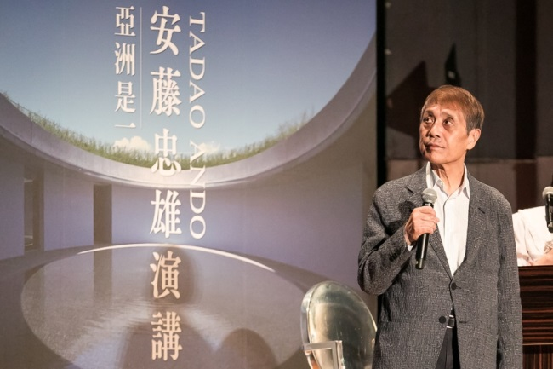
在台擁有超高人氣，曾獲得建築界最高殊榮「普立茲克建築獎」的日本傳奇建築家「安藤忠雄」，昨晚（7/1）受台灣建築文化推手「忠泰建築文化藝術基金會」邀請來台舉辦「亞洲是一：安藤忠雄演講」，吸引超過三千人到場參與，擠爆台北國際會議中心！本次演講安藤忠雄從亞洲視角出發，結合他50多年建築生涯所見所感，談到地球資源分配與生命課題，此外，安藤也與台灣粉絲分享近年的新作品威尼斯海關大樓、巴黎證券交易所等。安藤最後也期許大家：「逐夢踏實這件事，我做到了，你們也可以，為了達到這個目標，我們要用百分百的態度面對任何事，讓我們一起活到一百歲、努力到一百歲吧！」。

忠泰基金會舉辦多元活動 關懷城市環境與發展
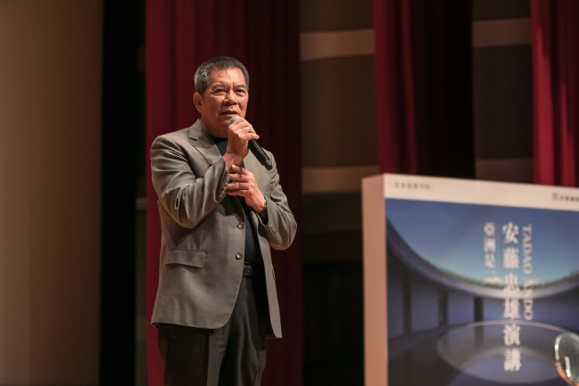
忠泰建築文化藝術基金會由忠泰集團於2007年成立，以建築、藝術與文化為切點，長期致力於城市環境關懷與發展，本次邀請安藤忠雄來台演講的「忠泰建築學院」計畫，立基於建築專業的知識與資源，多年來不斷邀請國內外建築專家、設計師，與所有參與者共探城市建築的想像。忠泰集團董事長李忠義表示：「感謝安藤大師百忙之中撥冗來台，忠泰集團非常榮幸能有機會邀請到安藤先生來台灣舉辦演講，他除了是日本國寶級建築師外，同時也是日本藝文發展的強力推動者之一。希望能藉此機會，讓台灣民眾一睹國際大師風采，擴展國際高度的視野，深度探討人與環境間的未來發展。」。

安藤忠雄：保持青蘋果的青澀，持續學習成長
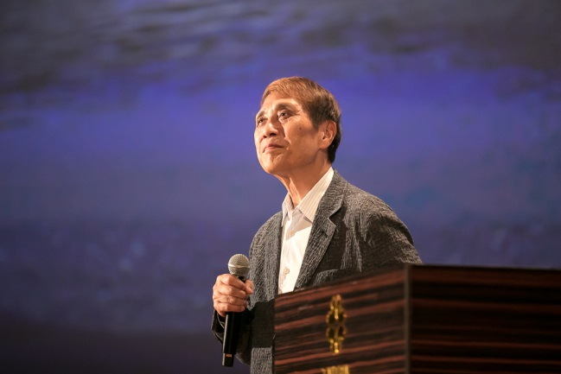
安藤忠雄暌違多年再度來台舉辦千人以上的大型公益演講，消息公布後，立即在台灣建築圈掀起一波討論熱潮，門票也在開放報名當天索取一空。安藤在開場時表示，自己與台灣擁有很深的緣分，也一直很喜歡台灣人充滿活力的樣子，自己剛從大阪趕來，看到如此盛大的場面，情緒也被感染到高漲起來，希望透過這場演講，能加深與台灣藝文、建築上的文化交流。安藤忠雄在演講中分享了「青蘋果理論」：「如果將人比喻成蘋果的話，年少時是青澀的青蘋果，隨著成熟會慢慢變紅，慢慢壞掉，但我希望每個人都能一直像顆青蘋果，永遠保持學習態度，持續成長。」。

安藤提到自己踏入建築領域至今已超過半世紀，接觸過的案件類型繁多，有普通民居、集合住宅、宗教建築、學校、美術館、博物館等，每次都會面臨不同的挑戰與學習契機，他在第一件民宅建案中了解到判斷力的重要性，從推動直島發展的福武總一郞身上學到意志力能成就任何事，在多次國外建案中體會到團隊協作能眾志成城，也在自己罹癌這件事中體悟了事情的一體兩面，安藤打趣道：「我摘除內臟後，依然健康的活著，同時還獲得更多的建案邀約，可能是因為『大難不死必有後福』，業主覺得很吉利。」透過這些生涯歷程與作品，他想勉勵大家，每個人都有平等的機會，只要夠努力，夢想就會實現。

古蹟中加入新建築 安藤化不可能為可能
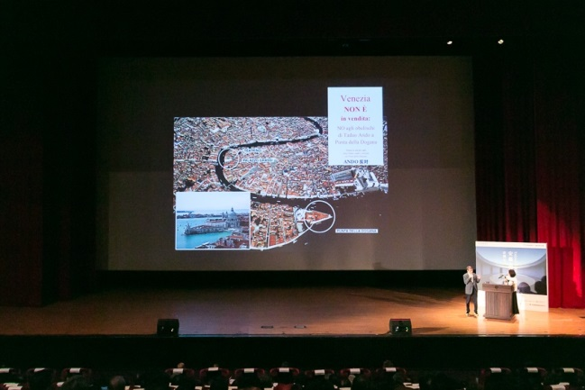
安藤忠雄除了在演講中暢談人與建築、生命的關係，也提到近期所接觸的新挑戰。他舉了位於義大利古城威尼斯的海關大樓博物館（Punta della Dogana）與巴黎證券交易所為例，他與團隊必須在老舊不堪的建築中盡可能地保留住周邊結構，在不破壞本體的情況下將既有的歷史建築活化再生，賦予古蹟新機能，這其實相當困難，安藤表示，老建築中要蓋新建築，還要考量到如何能吸引觀眾來參觀，任務艱鉅，他一開始認為應該沒辦法順利進行，但在團隊的努力下，最後成功了，巴黎證券交易所也即將於今年12月完工，預計明年三月開放。

忠泰基金會活動不間斷 活絡城市藝文氣息
忠泰建築文化藝術基金會從創立至今，陸續舉辦過系列展覽、論壇及大型演講，同時也創立台灣首座聚焦未來與城市議題的「忠泰美術館」、擔任傳統庶民文化與老城再生公共參與場域的「新富町文化市場」、學校體制外以城市與生活為讀本的「忠泰建築學院」等平台，以多元觸媒活絡藝文創作與城市生活；忠泰美術館年度新展「DIALOGUES: Oyler Wu Collaborative」也即將於7/20開展，期望透過型態各異的活動，與大眾共同打造充滿創造力與凝聚力的環境，成就台灣更美好的城市願景。

【參考附件】
- 安藤忠雄簡介
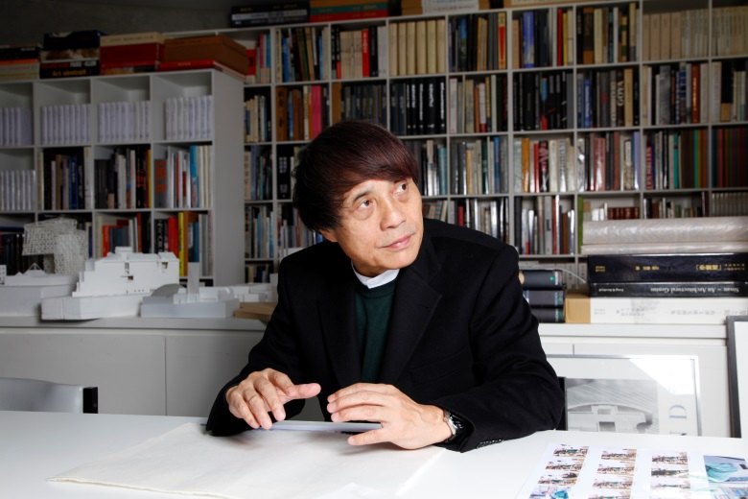
1941年出生於日本大阪，1962－1969年間，他在美國、歐洲和非洲旅行並自學建築學，並於1969年成立安藤忠雄建築師事務所。其建築作品遍佈全球，著名的清水模設計美學讓他的建築饒富韻味，清靜幽雅的風格舉世聞名，在國際間獲獎無數，更在1995年榮獲有建築界的諾貝爾獎美譽的普利茲克建築獎，為日本近代，乃至全世界的範疇中，都極具代表性的建築大師。

代表作品
《六甲集合住宅》、《光之教堂》、《FABRICA班尼頓藝術學校》、《普立茲克藝術基金會》、《沃斯堡現代美術館》、《地中美術館》、《威尼斯海關大樓博物館》、《拉科斯特酒莊藝術中心》、《上海保利大劇場》、《亞洲大學現代美術館》、《克拉克藝術中心》等。

重要獲獎紀錄
日本建築學會賞(住吉的長屋)(1979)、芬蘭建築師協會阿爾瓦．阿爾托(Alvar Aalto)獎(1985) 、法國建築學院獎賞(1989)、日本藝術院賞(1993)、朝日賞(1995)、普利茲克獎(1995)、高松宮殿下紀念世界文化獎(1996)、美國建築師學會金獎(AIA金牌)(2002)、京都賞(2002)、文化功勞者(2003)、國際建築師學會金獎(UIA金牌)(2005)、法國榮譽軍團勳章(騎士級)(2005)、環境保全功勞者(2006)、甘迺迪中心藝術金獎(2010)、後藤新平賞(2010)、文化勲章(2010)、理查．諾伊特拉職業卓越獎(2012)、藝術與文學勳章(2013)、義大利共和之星將領勳章(2015)、野口勇獎(2016)等。

